太原五中2019-2020学年度第一学期阶段性检测
高 三 物 理
出题、校对：严逸璊、于佳欢 （2019.9）
一、选择题（本大题共12个小题，每小题4分，共48分。其中1-8题只有一个选项符合题意，9-12题有多个选项符合题意，全选对的给4分，选对选不全的给2分，有错选的不给分，请将正确选项填写到答题纸的相应位置）
1.一木块在水平桌面上保持静止，下列说法中正确的是（ ）
A.木块所受的重力就是地球对物体产生的吸引力
B.木块对桌面的压力就是木块受到的重力，施力物体是地球
C.木块对桌面的压力是弹力，是由于木块发生形变而产生的
D.木块保持静止是由于木块对桌面的压力与桌面对木块的支持力保持平衡
2.骑自行车的人由静止开始沿直线运动，在第1 s内通过1米、第2 s内通过2米、第3 s内通过3米、第4 s内通过4米。下列说法中正确的是（ ）
A.自行车和人都做匀加速直线运动
B.第3 s末的瞬时速度为3.5 m/s
C.前两秒内的平均速度为1.5 m/s
D.整个过程中加速度为1 m/s²
3.如图所示的位移（x）－时间（t）图象和速度（v）－时间（t）图象中给出了四条图线，甲、乙、丙、丁代表四辆车由同一地点向同一方向运动的情况，下列说法中正确的（ ）
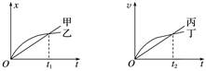
A.甲车做直线运动，乙车做曲线运动
B.0～t₁时间内，甲车通过的路程小于乙车通过的路程
C.0～t₂时间内，丙、丁两车的相对位移在t₂时刻取极大值
D.0～t₂时间内，丙、丁两车的平均速率相等
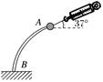
4.如图所示，一重为60N的球固定在弹性杆AB的上端，今用测力计沿与水平方向成37°角斜向右上方拉球，使杆发生弯曲，当球稳定时，测力计的示数为50 N，已知sin 37°＝0.6，cos 37°＝0.8，则杆AB对球作用力的大小为（ ）
A.40 N
B.50 N
C.55 N
D.60 N
5.一块砖放在一长木板上表面上的中间，长木板放在水平地面上，现缓慢抬起木板的一端，而保持另一端不动，关于砖受到的摩擦力F，下列说法中正确的是（ ）
A.随木板倾角的增大而减小
B.砖滑动前后，均随木板倾角的增大而增大
C.砖滑动前，F随木板倾角的增大而减小，砖开始滑动后，F随木板倾角的增大而增大
D.砖滑动前，F随木板倾角的增大而增大，砖开始滑动后，F随木板倾角的增大而减小

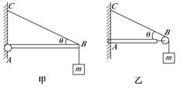
6.如图所示，两个质量均为m的物体分别挂在支架上的B点（如图甲所示）和跨过滑轮的轻绳BC上（如图乙所示），图甲中轻杆AB可绕A点转动，图乙中水平轻杆一端A插在墙壁内，已知θ＝30°，则图甲中轻杆AB受到绳子的作用力F₁和图乙中滑轮受到绳子的作用力F₂分别为（ ）
A.$\frac{\text{10}\sqrt{3}}{3}N≤F≤\frac{\text{20}\sqrt{3}}{3}$、$\text{mg}\text{sin}2θ$
B.$\frac{1}{2}\text{mg}\text{sin4}θ$、$F_{2}=\sqrt{3}\text{mg}$
C.$F_{1}=\frac{\sqrt{3}}{3}\text{mg}$、$F_{2}=\text{mg}$
D.$F_{1}=\frac{\sqrt{3}}{3}\text{mg}$、$F_{2}=\sqrt{3}\text{mg}$
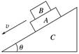
7.如图所示，物体B叠放在物体A上，A、B的质量均为m，且上、下表面均与斜面平行，它们以共同速度沿倾角为θ的固定斜面C匀速下滑，则（ ）
A.A、B间没有静摩擦力
B.A与B间的动摩擦因数μ＝tanθ
C.A受到斜面的滑动摩擦力大小为2mgsinθ
D.A受到B的静摩擦力方向沿斜面向上
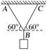
8.如图所示，两根等长的绳子AB和BC吊一重物静止，两根绳子与水平方向夹角均为60°。现保持绳子AB与水平方向的夹角不变，将绳子BC逐渐缓慢地变化到沿水平方向，在这一过程中，绳子BC的拉力变化情况是（ ）
A.增大
B.减小
C.先增大后减小
D.先减小后增大
9.两个力F₁和F₂间的夹角为θ，两个力的合力为F。以下说法中正确的是（ ）
A.若F₁和F₂大小不变，θ角越大，合力F就越大
B.合力F不能比分力中的任何一个力都大
C.如果夹角θ不变，F₁大小不变，只要F₂增大，合力F可能增大
D.合力F可能与分力中的某一个力相等
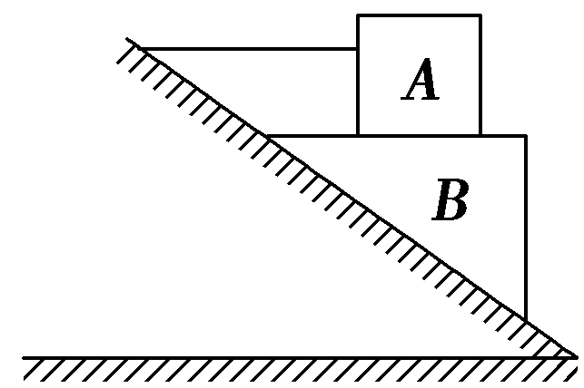
10.如图所示，在斜面上，木块A与B的接触面是水平的。连接木块A的绳子呈水平状态，两木块均保持静止。则木块A和木块B可能的受力个数分别为（ ）
A.2个和4个
B.3个和4个
C.4个和5个
D.4个和6个
11.如图所示，水平地面上质量为m的物体A在斜向上的拉力F的作用下，向右做匀速直线运动，拉力F与水平面夹角为θ，物块与地面间动摩擦因数为μ。已知重力加速度为g下列说法中正确的是（ ）
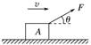
A.物体A受到的摩擦力大小为μmg
B.物体A一定受到四个力的作用
C.拉力F与物体A受到的摩擦力的合力方向一定是竖直向上
D.物体受到的重力和地面对物体的支持力是一对平衡力
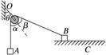
12.如图所示，不计质量的光滑小滑轮用细绳悬挂于墙上O点，跨过滑轮的细绳连接物块A、B，A、B都处于静止状态，现将物块B移至C点后，A、B仍保持静止，下列说法中正确的是（ ）
A.绳子对B的拉力增大
B.悬于墙上的绳所受拉力不变
C.B与水平面间的摩擦力增大
D.A、B静止时，图中α、β、θ三角始终相等
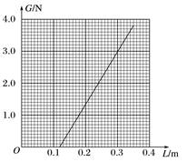
二、实验题（本大题共2个小题，共15分）
13.（5分）某研究小组在“探究弹力和弹簧伸长关系”的实验中，将不同数量的钩码挂在竖直弹簧下端进行测量，根据实验数据，利用描点法作出钩码的重力G与弹簧的总长L的关系图象，如图所示
请根据图象回答下列问题：
（1）弹簧的原长为________cm
（2）弹簧的劲度系数为________N/m（结果保留三位有效数字）。
14.（10分）某同学用如图甲所示的装置研究合力与分力之间是否遵从平行四边形定则，实验步骤如下：
（1）用图钉把白纸固定在水平的木板上，将橡皮条的一端固定在板上某点，两个细绳套系在橡皮条的另一端。
（2）用两个弹簧秤分别拉住两个细绳套，互成角度地施加水平拉力，把橡皮条与绳套的结点拉到某一位置O，用铅笔在白纸上描下此位置，记录 。图中F₂为________N。
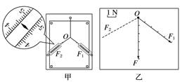
（3）用一个弹簧秤拉橡皮条，把橡皮条与绳套的结点拉到________位置，记录弹簧秤拉力F的大小和方向。
（4）如图乙，在白纸上已作出F的图示及F₂的方向，根据图中标度作出F₂的图示。
（5）以OF₁，OF₂为邻边画平行四边形，作出所夹对角线F′，比较F和F′，如果满足 ，就可说明合力与分力之间遵从平行四边形定则。
三、计算题（本大题共4个小题，共37分）
15.（6分）2019全国热气球锦标赛于7月6日至10日在大同市举行。假设气球以10 m/s的速度匀速竖直上升，从气球上掉下一个物体，经15 s到达地面。求物体刚脱离气球时气球的高度（g＝10 m/s²）。

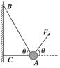
16.（10分）如图所示，物体的质量为1 kg，两根轻绳AB和AC的一端连接于竖直墙上，另一端系于物体上，在物体上另施加一个方向与水平线成θ＝60°的拉力F，若要使两绳都能伸直，求拉力F的大小范围。（g＝10 m/s²，结果可保留根号）。

17.（10分）如图所示，一滑块通过长度不计的短绳拴在小车的前壁上，小车上表面光滑。小车由静止开始向右做匀加速运动，经过1s，细绳断裂。细绳断裂后，小车的加速度不变，又经过一段时间，滑块从小车尾部掉下，在这段时间内，已知滑块相对小车前3 s内滑行了4.5 m，后3 s内滑行了10.5 m。求：
（1）小车底板长是多少？
（2）从小车开始运动到滑块离开车尾，滑块相对于地面移动的距离是多少？

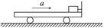

18.（11分）质量为M的木楔倾角为θ，在水平面上保持静止，当将一质量为m的木块放在木楔斜面上时，它正好匀速下滑。如果用与木楔斜面成α角的力F拉着木块匀速上升，如图所示（已知木楔在整个过程中始终静止）。
（1）当α＝θ时，拉力F有最小值，求此最小值；
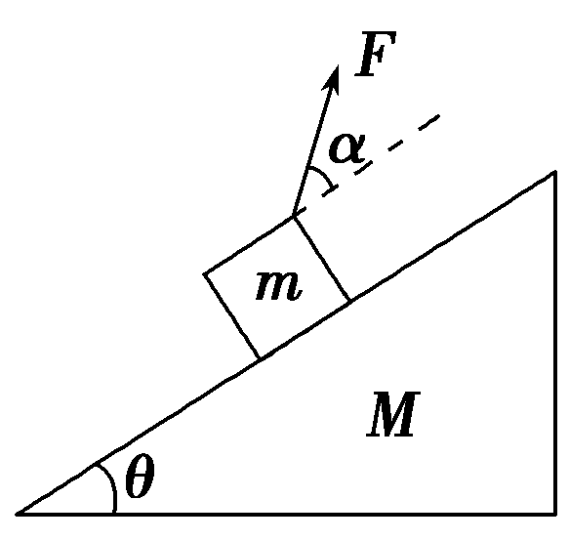
（2）当α＝θ时，木楔对水平面的摩擦力是多大？

太原五中2019-2020学年度第一学期阶段性检测
高 三 物 理
- 选择题（本大题共12个小题，每小题4分，共48分。其中1-8题只有一个选项符合题意，9-12题有多个选项符合题意，全选对的给4分，选对选不全的给2分，有错选的不给分，请将正确选项填写到答题纸的相应位置）
题号 | 1 | 2 | 3 | 4 | 5 | 6 | 7 | 8 | 9 | 10 | 11 | 12
答案 | C | C | C | B | D | A | C | D | CD | AC | BC | CD
- 实验题（本大题共2个小题，共15分）
13.（5分）
（1）12.0cm
（2）16.0—16.9N/m
14.（10分）
- 此时两个弹簧秤的拉力的大小和方向；4.50~4.60N
- O
- 略
- 在误差允许的范围内，F和F′基本重合
三、计算题（本大题共4个小题，共37分）
- （6分）975m
- （10分）$\frac{\text{10}\sqrt{3}}{3}N≤F≤\frac{\text{20}\sqrt{3}}{3}$N
17.（10分）（1）12.5m； （2）5.5m
18.（11分）（1）$\text{mg}\text{sin}2θ$（6分）； （2）$\frac{1}{2}\text{mg}\text{sin4}θ$（5分）

